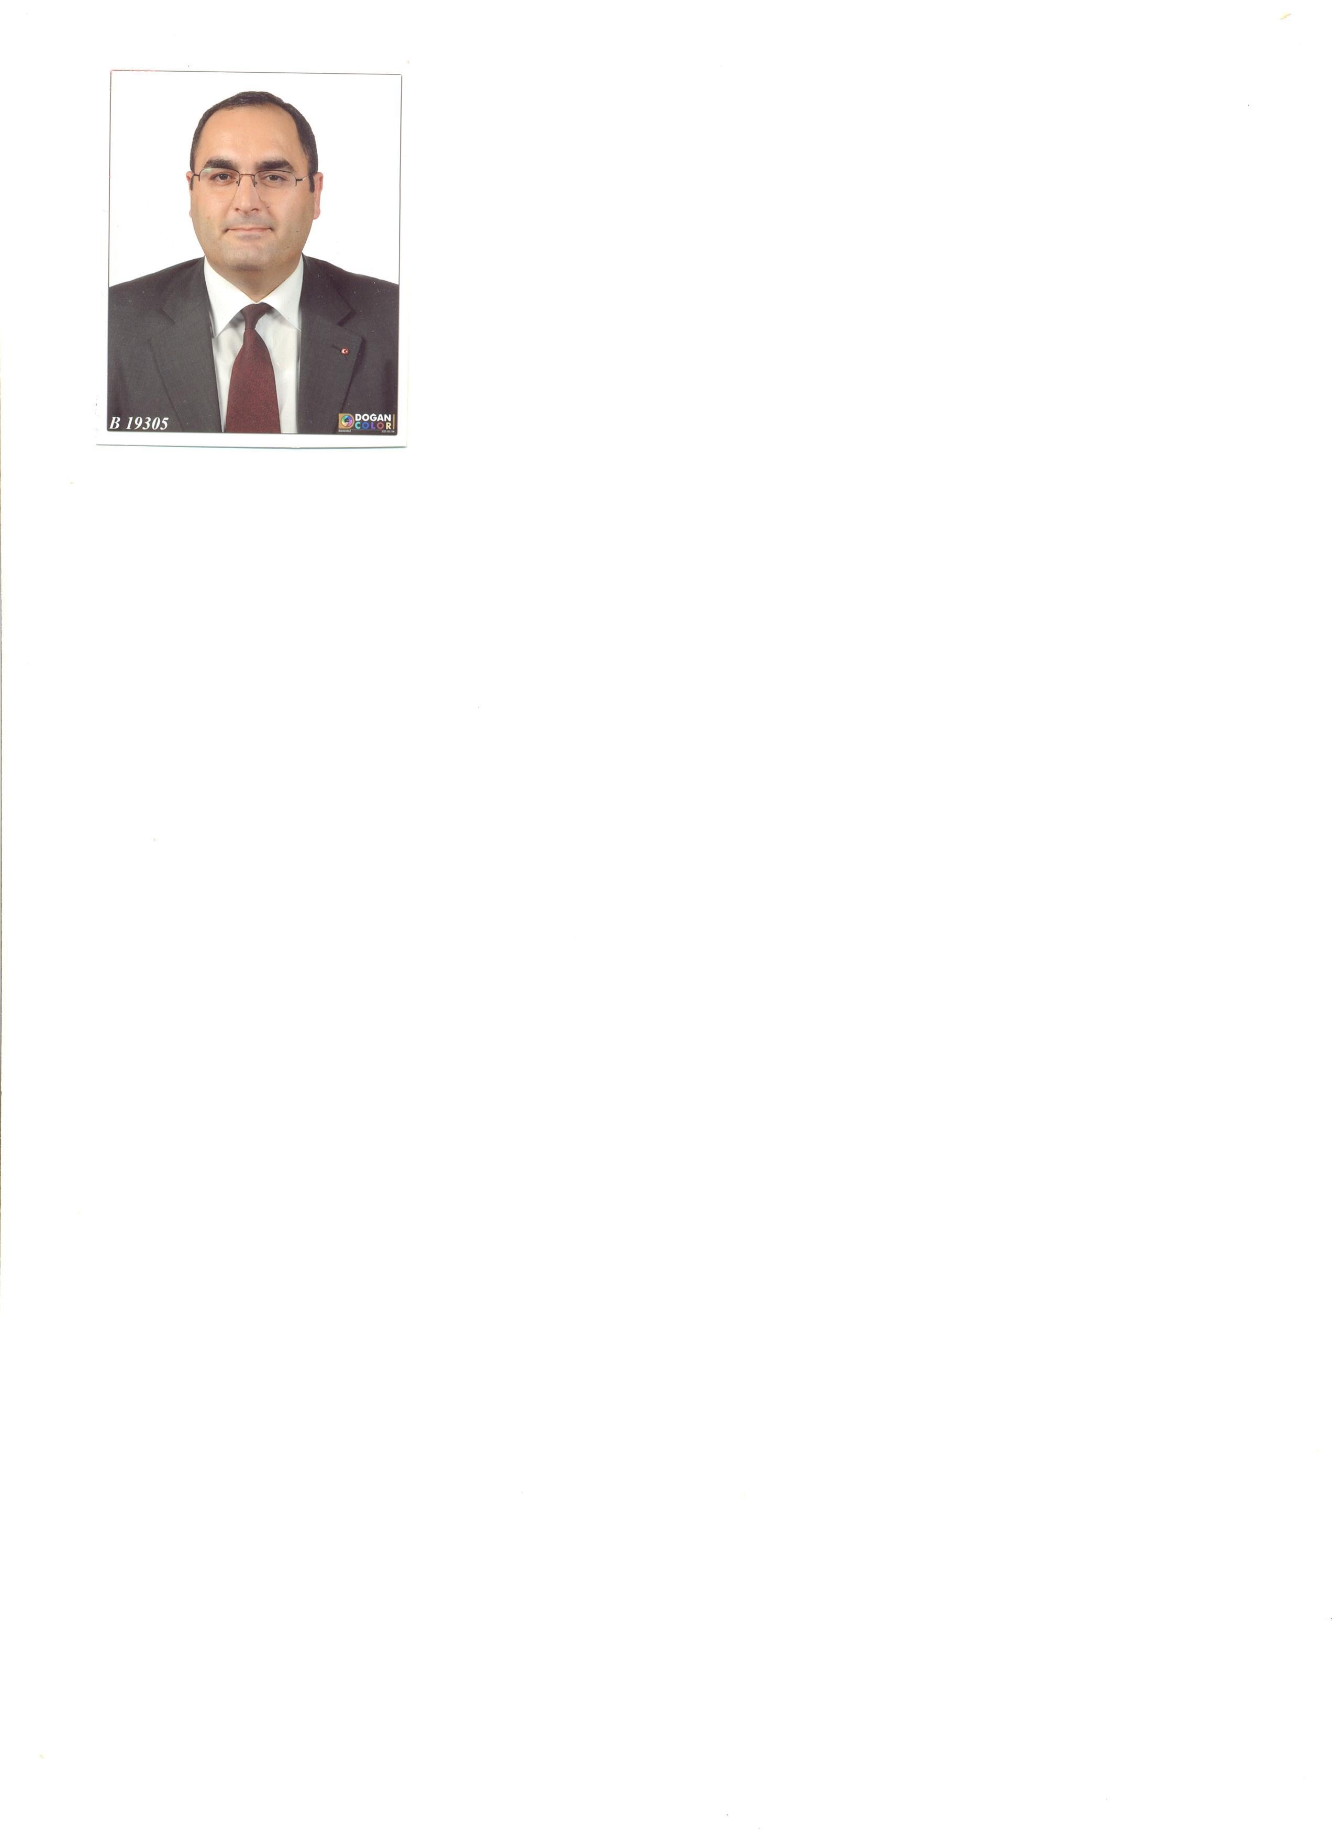
KADİR DODİ

S.M.M.M
İŞLETME YÖNETİMİ BİLİM UZMANI
www.muhasebenet.net

İŞLETMELERDE STRATEJİ BÖLÜMLERİNİN OLUŞTURULMASI HAKKINDA ÖZ DÜŞÜNCELER

I.GİRİŞ
Günümüzde artık herkesin dilinde bu strateji sözcüğü. Hemen hemen hepimiz sıkça kullanmaya başladık. Aslında, sadece bizim ülkemize ilişkin olarak, birkaç yıl ile sınırlı değil kullanımı bu sözcüğün.
Strateji kavramının son on yıl içerisinde kanımca popülerliği arttı. Özünde bu kavrama en yakın meslek grubu, Askerlik mesleğidir.
Bu anlamda, çok ama çok önemli ve uzun bir geçmişe sahiptir.Askerlik mesleğini icra edenler son derece nitelikli bir şekilde bu kavramın hakkını vererek uygulamaktadırlar.
Bu yazıda, starateji kavramının detaylarını bilimsel anlamda irdeleyecek değiliz.
Bununla birlikte, işletme kavramının sosyoekonomik entegrasyonlardaki önemine binaen ‘işletmelerde strateji ‘kavramının üzerinde duracağız.
II.AÇIKLAMA
Nedir bu strateji kavramı?
Strateji
isim Fransızca stratégie
1 . İzlem.
2 . Bir ulusun veya uluslar topluluğunun, barış ve savaşta benimsenen politikalara destek vermek amacıyla politik, ekonomik, psikolojik ve askerî güçleri bir arada kullanma bilimi ve sanatı, sevkülceyş.*
Tanımdan anlaşılacağı üzere benimsenmiş politikalara destek vermek amacıyla politik ekonomik ..........................bir arada kullanma bilimi ve sanatıdır.
Buna ilişkin hususlar, işletme ve strateji kavramı olacağına göre burada ülkemiz Mali İdaresi üzerine de söylenmesi gereken şeyler olmalıdır.
Türk Mali İdaresi, son derece kökü eskiye dayanmakla birlikte, yetişmiş ve nitelikli kadrolara sahiptir. Kaldı ki, Gelir İdaresi Başkanlığının bünyesinde ,Strateji Geliştirme Başkanlığı zaten mevcuttur.

Kendilerine düşen Strateji görevini yerine getirmektedirler.

O halde,artık işletmelerde, kurmay görevini icra edecek yetişmiş, akil ve nitelikli insanlardan yaşca başca uygun olanları, strateji bölümü oluşturmak sureti ile değerlendirmek gerekmektedir. Bunun sayısız faydalarını burada ifade edecek değiliz kuşkusuz.....

Düşünebiliyormusunuz , işletmenin dışında ki fayda sağlayıcıları.....

Örneğin, Faaliyet konunuz inşaat ve yıllara sari iş yapıyorsunuz. Elde ettiğiniz parasal kaynaklar sürekli tedarikçilerinize , vergisel harcamalara gidiyor. Ne yapacaksınız stratejiler ve projeksiyonlar oluşturacaksınız. Bu stratejiler, muhasebe yönetimini , finans yönetimini ayda yılda bir araya getirmekle olmaz. Bir bölüm oluşturacak , ödevlendirecek, ve görevlendireceksiniz.

Yıllardır ülkenin her tarafında görev yapmış bir denetçi olarak, maalesef işletmelerin sahipleri ve yöneticileri aynı kelamı ederler.

’PARA YOK’

Ama maalesef sonuç hep hüsran....

Yüzyıllarca hepimizin dilinde olan atasözümüz ne der.

Sakla samanı gelir zamanı!

Basit bir gerçeklik değilde nedir bu?

Strateji !!

*Türk dil Kurumu Sözlüğü

Ya örnek vakalardan yola çıkacak olursak,

Gülme Komşuna gelir başına!

Halk dilince , stratejik yaklaşımlar teorisi!

Hiç unutmam, Para dersinde , Çok kıymetli hocam Profesör Dr. İlker Parasız, biz çocuklarını geleceğe hazırlarken, ’işletmeleri ve Devleti yöneteceksiniz, bu işler, boğaz kıyılarında çay içip, manzara seyredip, oturmakla olmaz, halkın içinde olmakla olur’ demişti.(Kulakları Çınlasın Sevgili Hocamın....)

Aslında hocam, o cümlesinde , biz öğrencilerine geleceğe ilişkin stratejiler veriyordu. Ama neylersin,gençlik başımda duman............

Evet strateji böyle bir kavramdır.

Stratejiler, işletme içinde fiilen oluşturulur. Tüm veriler ve bilgiler işletme içerisinden ve dışından sağlanmak sureti ile yoğurulur ve ileriye dönük projeksiyonlar hazırlanır.

III.SONUÇ

Elbetteki, strateji kavramı, akademik çerçevede değerlendirilmesi gereken önemli bir kavramdır. Ülkemiz üniversitelerin de ve ilgi alanlarında,bu görevi layıkı ile yerine getiren çok kıymetli akademisyenlerimiz ile birlikte uygulayıcılarda mevcuttur.

Bununla birlikte, işletme stratejileri paralelinde, başta işletme menfaatleri olmak üzere, ülke menfaatleri de sözkonusu olacaktır. Nitelikli stratejiler ile işletmeler, bünyelerini her yönü ile güçlendirecekler, bu da doğru orantılı olarak mutlak surette tüm kesimlere yansıyacaktır.

Derler ya,

İyi düşün! iyi yaşa!

Stratejimiz bu olsun,kalın sağlıcakla.

www.muhasebenet.net

